Hasil Regresi dengan EViews
- Uji Chow
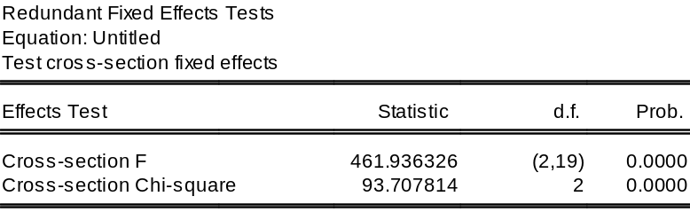

- Uji Hausman
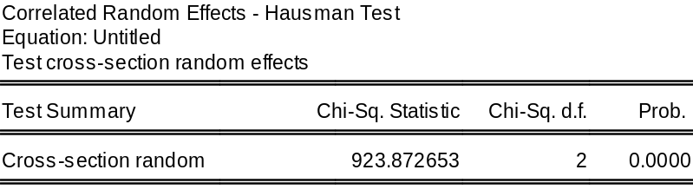
- Uji Model Regresi

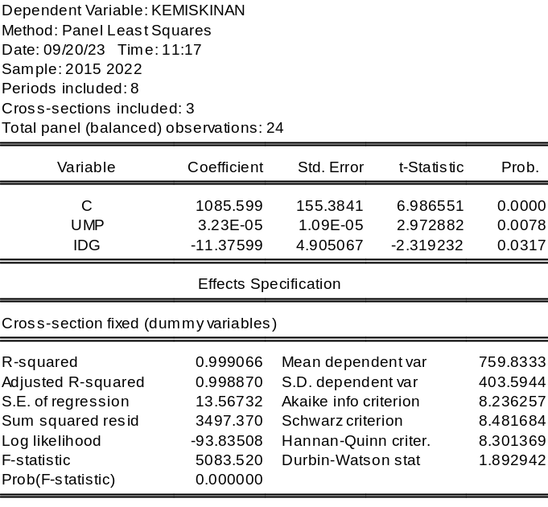

- Uji Normalitas
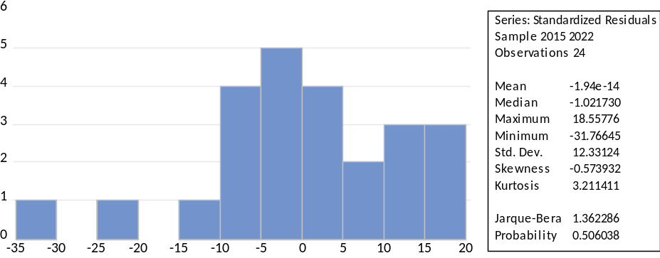

- Uji Multikolinearitas
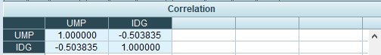

- Uji Heteroskedastisitas
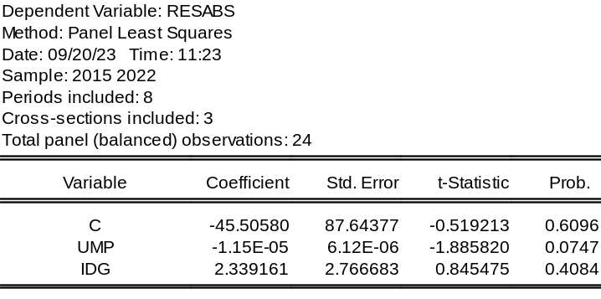

- Uji Autokorelasi

